Informe

Daniel Alvarado

26/11/2020

# Introducción

Este es un informe de la salida de campo con los estudiantes de la UNIPAMPLONA en el uso de herramientas libres y en la recolecta y automatización de analisis de datos.

# Materiales y metodos

## Area de estudio

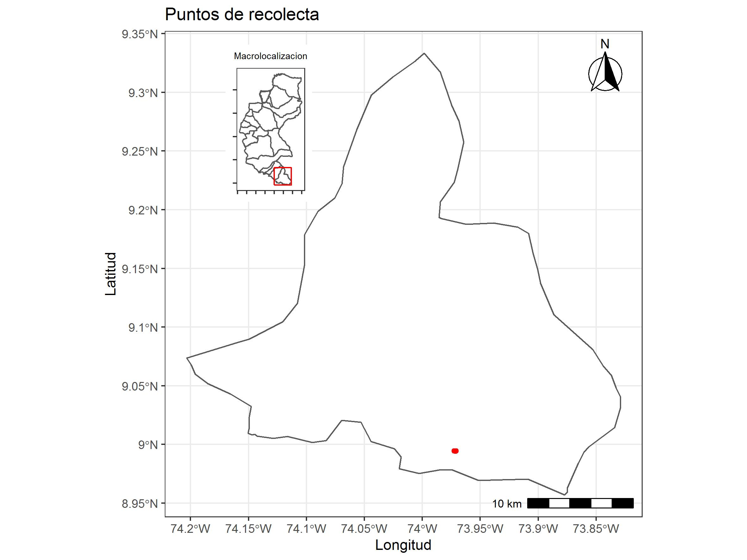

## Metodos

Se diseño un formulario usando los software libres ODKcollect, los cuales eran enviados a google drive, estos a su vez era obtenidos con R Core Team (2020) y analizados.

# Resultados

| fecha | latitud | longitud | pH | produccion |
| --- | --- | --- | --- | --- |
| 2020-11-23 | 8.9942654 | -73.9713308 | 4.0 | 5 |
| 2020-11-23 | 8.994262 | -73.9713169 | 6.0 | 10 |
| 2020-11-23 | 8.994273 | -73.9713011 | 6.0 | 12 |
| 2020-11-23 | 8.9942495 | -73.9713262 | 7.5 | 6 |
| 2020-11-23 | 8.9942822 | -73.9714248 | 6.0 | 10 |
| 2020-11-23 | 8.994284 | -73.971424 | 4.0 | 7 |
| 2020-11-23 | 8.9945027 | -73.9709566 | 4.8 | 11 |
| 2020-11-23 | 8.9944214 | -73.9725344 | 8.0 | 4 |

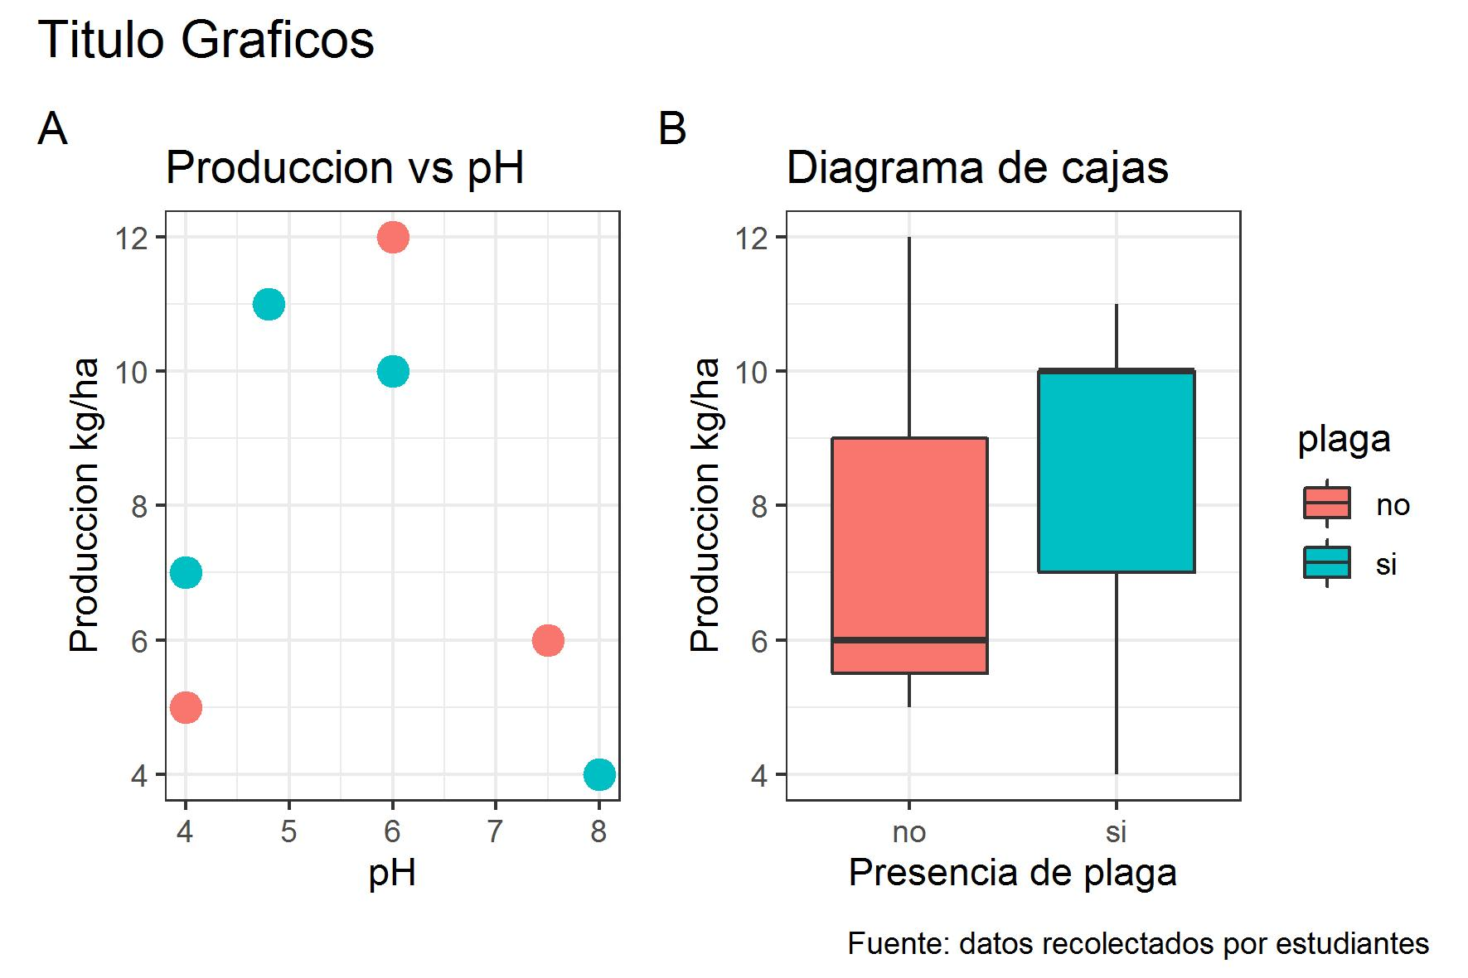

# Conclusión

Es muy práctico usar Rmarkdown

# Bibliografía

R Core Team. 2020. *R: A Language and Environment for Statistical Computing*. Vienna, Austria: R Foundation for Statistical Computing. <https://www.R-project.org/>.